Зміст

Вступ 4
1 Загальний розділ 6
1.1 Опис предметної області 6
1.2 Постанова завдання 9
1.3 Обґрунтування вибору середовища розробки системи 11
1.4 Обґрунтування вибору середовища функціонування системи 17
2 Спеціальний розділ 22
2.1 Основні рішення щодо реалізації компонентів системи 22
2.2 Використовувані моделі даних 23
2.3 Методика роботи користувача з системою 29
2.3.1 Керівництво програміста 29
2.3.2 Керівництво оператора 32
Висновки 36
Список літератури 37
Додаток А (обов`язковий) Текст програми 39
Додаток Б (обов`язковий) Приклади звітів 55

Вступ

В наш час спостерігається інтенсивне впровадження у виробництво досягнень науково-технічного прогресу, застосування новітніх сучасних технологій та автоматизації. За рахунок підвищення продуктивності праці можна збільшити рівень прибутку.
Автоматизація допомагає нам використовувати технічні методи з метою звільнити людей від участі у процесах отримання, перетворення та використання матеріалів та інформації, або зменшення трудомісткості виконуваних операцій.
Для прискорення прогресу в усіх сферах життєдіяльності людини водночас з іншими заходами зараз відбувається широке впровадження інформаційних технологій як фундаменту подальшого розвитку людства. Щоб обслуговувати нове обладнання, насичене електронікою, приладами, механізмами вищого рівня, потрібні висококваліфіковані спеціалісти з широким кругозором і високо розвиненим інтелектом, які мають гуманітарну та технічну освіту.
Широке запровадження комп’ютерів як основної ланки інформаційних технологій відбувається завдяки:
- можливості зберігання великої кількості інформації;
- швидкої та зручної обробки інформації;
- значного підвищення достовірності даних;
- спрощення контролю введеної інформації;
- зменшення документообігу з усіма його недоліками;
- швидкій передачі інформації на великі відстані;
- зведення до мінімуму помилок та участі людини.
Сучасна техніка дає змогу здійснювати будь-яку автоматизацію розв'язання різних аналітичних задач, значно розширювати їх діапазон і поглиблювати зміст. Без перебільшення можна стверджувати, що персональний комп'ютер – це потужний інструмент у руках будь-якого спеціаліста.
Метою курсової роботи є розробка програмного продукту для перегляду, створення, видалення, редагування системи складського обліку фермерського господарство “Згода”.
Програма здійснює швидкий перегляд різноманітних довідників, оптимізує роботу працівників магазину і надає можливість отримання потрібної інформації, має функції пошуку даних за потрібним параметром.
Додаток включає в себе функцію виведення різних звітів, що стосуються роботи відділу кадрів підприємства.
Додаток розроблений за допомогою середовища програмування Microsoft Visual Studio 2010, оскільки саме це середовище програмування задовольняє висунутим вище вимогам та є одним із потужніших засобів розробки. Додатки за допомогою Microsoft Visual Studio розробляються швидко, просто та ефективно. Ці додатки надійні і при використанні мають завбачену поведінку.
Microsoft Visual Studio має дуже великий обсяг функцій та задач, які виконуються без надлишкових зусиль, та допомагає розробити найкращі програмні продукти. Microsoft Visual Studio є одним з найкращих засобів для розробки додатків та програм завдяки сучасному та доступному для користувачів інтерфейсу.
- Загальний розділ
  - Опис предметної області

В наш час швидкого розвитку інформаційних технологій значно облегшує усі сфери життя такий винахід, як автоматизація.
Автоматизація — є одним з напрямів науково-технічного прогресу, який спрямовано на застосування саморегульованих технічних засобів, економіко-математичних методів і систем керування, що звільняють людину від участі у процесах отримання, перетворення, передачі і використання енергії, матеріалів чи інформації, істотно зменшують міру цієї участі чи трудомісткість виконуваних операцій. Разом з терміном автоматичний використовується поняття автоматизований, що підкреслює відносно великий ступінь участі людини у процесі.
Основними перевагами автоматизації є:
- Збільшення пропускної здатності або продуктивності.
- Підвищення якості та передбачуваності якості.
- Підвищена надійність, процесів або продуктів.
- Підвищення узгодженості продукції.
- Скорочення прямих людських витрат на робочу силу та видатків.
Автоматизації було досягнуто за рахунок різних засобів, що охоплюють: механічні, гідравлічні, пневматичні, електричні, електронні пристрої та комп'ютери, як правило, у поєднанні. Складні системи, такі як: сучасні заводи, літаки та кораблі, найчастіше, використовують усі ці змішані застосування
У нашому випадку буде використовуватися комп'ютерне керування обліком інформації фермерського господарства сільськогосподарські культур. Це значно полегшить управління та дозволить докладати менше зусиль з боку людини.
Сільськогосподарські культури (далі культурні рослини) - рослини, вирощувані людством для отримання харчових продуктів, кормів в сільському господарстві, ліків, промислової та іншої сировини, других цілей в задоволенні потреб людини.
Очевидно, що культурні рослини – здобуток хазяйства. Культурні рослини не тільки слугують кормом для дрібного та великого скота, але також їх високо цінують в медицині. Їжу яку вживає людина протягом усього життя на пряму впливає на його здоров'я, самопочуття і його працездатність. Культурні рослини а в слідстві і їжа є культурною спадщиною багатьох країн
Фермерське господарство «Згода» має безліч різноманітних культур, які вони вирощують, та велику кількість цікавих та корисних рослин, що не залишать байдужою жодну галузь в суспільстві.
Фермерське господарство – приватне сільськогосподарське підприємство, яке займається комерційними поставками сільськогосподарської продукції на ринок. У Юридична розумінні фермерське господарство - форма підприємництва громадян з метою виробництва, переробки та реализации товарної сільськогосподарської продукції.
Фермерське діяльність як вид підприємництва здійснюється за такими принципами:
- вільний вибір діяльності;
- Залучення на добровільних засадах до здійснення фермерської діяльності майна та коштів юридичних осіб та громадян, у тому числі на умовах оренди;
- повна самостійність у формуванні програми діяльності, вибори постачальників ресурсів і споживачів вироблюваної продукції, встановлення цін відповідно до чинного законодавства;
- вільне найманими працівників;
- залучення матеріально-технічних, фінансових, трудових, природних та інших видів ресурсів, використання яких не заборонене або не обмежене законодавством;
- вільне розпорядження прибутком (доходом), що залишається після внесення платежів, установлених законодавством;
- самостійне здійснення фермерським господарством зовнішньоекономічної діяльності, використання ним належної йому частки валютної виручки на свій розсуд;
- майнова та інша відповідальність за результати господарської діяльності.
Склад — це обладнане місце, приміщення або споруда, інфраструктура, різноманітне обладнання та внутрішня транспортна система, яка застосовується для прийому, розміщення та зберігання матеріальних цінностей, підготовки їх до споживання та видачі споживачу.
Склади є ключовим елементом логістичної системи, у якій виконують функцію акумуляції резервів матеріальних ресурсів, необхідних для демпфування коливань обсягів постачань і попиту, а також синхронізації швидкостей потоків товарів у системах просування від виробників до споживачів або потоків матеріалів у технологічних виробничих системах.
Основні категорії працівників фермерського господарства: члени фермерського господарства та наймані працівники.
Член фермерського господарства це власники чи орендарі земельних угідь, які ведуть своє господарство сім'єю та/або з використанням найманої робочої сили. Здійснюють виробництво, переробку і реалізацію сільськогосподарської продукції на основі використання майна, що знаходяться у них на праві оренди, довічного успадкованого володіння або у власності.
Фермерство є формою вільного підприємництва, здійснюваного на принципах економічної вигоди. Членами фермерського господарства вважаються працездатні члени сім'ї і інші громадяни, які спільно ведуть господарство. Головою є один з його дієздатних членів. Голова представляє інтереси господарства у відносинах з підприємствами, організаціями, громадянами і державними органами. В основні обов’язки адміністратора магазину входять: допомога з оформленням замовлення, керування системою магазину та додавання нових позицій товару до каталогу.
Наймані працівники — кількість людей, готових працювати за наймом. У різних країнах цей показник розраховується по різному. Зазвичай він включає кількість працюючих з додаванням зареєстрованих безробітних. Існують вікові й інші обмеження. Наприклад, американська статистика враховує людей, не молодших від 16 років. Є певні методологічні питання — наприклад, чи включати в цей показник «самозайняте» населення (дрібні підприємці, фермери, художники), чи тільки працюючих за наймом. У більшості випадків «самозайняте» населення враховується у складі іншого показника — «економічно активне населення».
Облік даних – збір поточної інформації, в результаті якого створюється інформаційна база. Головна мета обліку – надання достовірної інформації про хід та результати діяльності фірми, яка є основою прийняття управлінських рішень. Найважливіші завдання обліку:
- збір, обробка і відображення первинних даних про господарську діяльність;
- систематизація даних з метою отримання та узагальнення підсумкової інформації про діяльність;
- створення вихідної інформаційної бази для планування і здійснення контролю за виконанням планів.
Фермерське господарство потребує збору поточної інформації та структурування даних про замовлення, трати та продажи. Відсутність такої можливості призводить до проблеми втрати даних і великих часових витратах на вибірку даних.
Наявність автоматизованої системи управління господарством повинна забезпечити простоту та доступність керування, коригування, створення та видалення даними, скорочення часу циклу та заміна людських операторів у складних завданнях, підвищення узгодженості праці та продукції.

1.2 Постанова завдання

Метою створення програмного продукту є розробка додатку для автоматизації обліку фермерського господарства.
Після вивчення предметної області і створення відповідної бази даних необхідно створити програмне забезпечення, яке матиме наступні функції:
- доступ до таблиць бази даних;
- редагування інформації в таблицях;
- внесення даних про надходження.
- внесення даних про продажи.
- виконання запитів з таблиць за різними критеріями;
- виведення звітів;
Вимоги до проектованої системи:
- обов’язкове виведення на екран вихідних форм;
- програма повинна надавати можливість переходу з однієї форми на іншу;
- передбачити можливість редагувати дані;
- програма повинна реалізовувати функції щодо зміни інформації (додавання, видалення);
- програма повинна мати зручний, максимально орієнтований на будь-якого користувача інтерфейс.
Вимоги до надійності програмного продукту наступні:
- програма повинна не давати можливість користувачеві вводити дані в комірки з вихідними даними;
- програма повинна конкретно інтерпретувати і зберігати інформацію;
- для виходу з форм довідників повинна бути кнопка повернення до головної форми.
Для нормальної роботи потрібний персональний комп’ютер з мікропроцесором Intel Pentium 1,8 ГHz та вище, оперативна пам’ять 512Мб і вище, вільного простору на жорсткому диску 200Мб, SVGA-монітор, клавіатура та маніпулятор типу “миша”. Для виводу на друк інформації потрібен принтер. На всі пристрої, що використовуються в системі, потрібні драйвери цих пристроїв.
Програма нормально функціонує під керуванням операційної системи Microsoft Windows 7.
Вимоги до складу і параметрів технічних засобів, а також до інформаційної і програмної сумісності:
- програма повинна працювати на персональному комп’ютері з тактовою частотою мікропроцесора не менше 2 ГГц, з оперативною пам’яттю з мінімальним об’ємом 4 Гб, з дисковим простором 40 Гб, необхідним для збереження даних на постійному запам’ятовуючому пристрої;
- програмний продукт повинен працювати в операційних системах Windows 7 та вище.

  - Обґрунтування вибору середовища розробки системи

Для написання програми автоматизованої системи обліку інформації магазину брендового жіночого одягу обрано таку мову програмування, як С#, а також середовище швидкої розробки додатків Microsoft Visual Studio 2010.
Мова С# – об'єктно-орієнтована мова програмування з безпечною системою типізації для платформи .NET. Розроблена Андерсом Гейлсбергом, Скотом Вілтамутом та Пітером Гольде під егідою Microsoft Research (при фірмі Microsoft).[1]
Синтаксис C# близький до С++ і Java. Мова має строгу статичну типізацію, підтримує поліморфізм, перевантаження операторів, вказівники на функції-члени класів, атрибути, події, властивості, винятки, коментарі у форматі XML. Перейнявши багато що від своїх попередників — мов С++, Delphi, Модула і Smalltalk — С#, спираючись на практику їхнього використання, виключає деякі моделі, що зарекомендували себе як проблематичні при розробці програмних систем, наприклад множинне спадкування класів.
Нововведенням C# стала можливість легшої взаємодії, порівняно з мовами-попередниками, з кодом програм, написаних на інших мовах, що є важливим при створенні великих проектів. Якщо програми на різних мовах виконуються на платформі .NET, .NET бере на себе клопіт щодо сумісності програм.
C# розроблялась як мова програмування прикладного рівня для CLR і тому вона залежить, перш за все, від можливостей самої CLR. Це стосується, перш за все, системи типів C#. Присутність або відсутність тих або інших виразних особливостей мови диктується тим, чи може конкретна мовна особливість бути трансльована у відповідні конструкції CLR. [2] Так, з розвитком CLR від версії 1.1 до 2.0 значно збагатився і сам C#; подібної взаємодії слід чекати і надалі. CLR надає C#, як і всім іншим .NET-орієнтованим мовам, багато можливостей, яких позбавлені «класичні» мови програмування. Наприклад, збірка сміття не реалізована в самому C#, а проводиться CLR для програм, написаних на C# точно так, як і це робиться для програм на VB.NET, J# тощо.
C# безпечніший в порівнянні з C++. Єдиними неявними перетвореннями за замовчуванням є ті, які вважаються безпечними, наприклад, розширення цілих чисел. Це застосовується під час компіляції, під час JIT і, в деяких випадках, під час виконання. Не відбувається неявних перетворень між булевими і цілими числами, а також між членами перерахування і цілими числами (крім літерала 0, який може бути неявно перетворений в будь-який нумерований тип). Будь-яке призначене для користувача перетворення повинно бути явно позначене як явне або неявне, на відміну від конструкторів копіювання C++ і операторів перетворення, які за умовчанням є неявними.
Мова C # не допускає глобальних змінних або функцій. Всі методи і члени повинні бути оголошені всередині класів. Статичні члени відкритих класів можуть замінювати глобальні змінні та функції.
Microsoft Visual Studio — серія продуктів фірми Майкрософт, які включають інтегроване середовище розробки програмного забезпечення та ряд інших інструментальних засобів. [3] Ці продукти дозволяють розробляти як консольні програми, так і програми з графічним інтерфейсом, в тому числі з підтримкою технології Windows Forms, а також веб-сайти, веб-застосунки, веб-служби як в рідному, так і в керованому кодах для всіх платформ, що підтримуються Microsoft Windows, Windows Mobile, Windows Phone, Windows CE, .NET Framework, .NET Compact Framework та Microsoft Silverlight.
Visual Studio 2010 включає .NET Framework 4.0. З'явилася нова мова F#, Visual C++ підтримує стандарт C++0x.Інструменти системи допоможуть не тільки в створенні звичних програм для мобільних телефонів і персональних комп'ютерів, але в розробці хмарних додатків. При цьому процес тестування, налагодження і розгортання програм в «хмарі» аналогічний створенню .NET-застосунків. Іншим важливим доповненням в Visual Studio 2010 є інструменти для багатонитевої розробки з використанням як некерованого коду, так і .NET Framework.[6]
У Visual Studio 2010 упроваджено наступне покоління інструментів ASP.NET, є підтримка динамічних розширень в мовах програмування C# і Visual Basic, використовуються нові шаблони проектів, інструментарій для документування тестових сценаріїв і велика кількість нових бібліотек, що підтримують Windows 7.
До основних можливостей Visual Studio 2010 відносяться наступні.
- Реалізація розроблювачем максимально гнучкого та зручного інтерфейсу для свого додатку, який зможе задовольнити потреби навіть найвимогливішого споживача. Для цього використовуються вбудовані елементи керування, тобто візуально створені об'єкти із заданим набором властивостей та методів, які програміст має можливість змінювати.
- Створення найрізноманітніших багаторівневих меню, а також панелей інструментів.
- Обробка подій миші та клавіатури, введення на екран різноманітних графічних зображень, а також геометричних фігур.
- Керування кольором, настроювання принтеру, використання стандартних діалогів.
- Роботу з таймером.
- Обробку файлів та каталогів на жорсткому диску.
- Доступ до баз даних. До способів взаємодії з системи керування базою даних (СКБД) належать такі, як DАО (Dаtа Ассеss Оbjесt), АDО (Асtive Dаtа Оbject) та ін.
Усі вище перераховані можливості дозволили зупинити свій вибір для рішення поставленої задачі на мові програмування високого рівня C# та середовищі розробки Visual Studio 2010.
SQL (англ. Structured query language — мова структурованих запитів) — декларативна мова програмування для взаємодії користувача з базами даних, що застосовується для формування запитів, оновлення і керування реляційними БД, створення схеми бази даних та її модифікації, системи контролю за доступом до бази даних. [7] Сама по собі SQL не є ані системою керування базами даних, ані окремим програмним продуктом.
На відміну від дійсних мов програмування (C або Pascal), SQL може формувати інтерактивні запити або, бувши вбудованою в прикладні програми, виступати як інструкції для керування даними. Окрім цього, стандарт SQL містить функції для визначення зміни, перевірки та захисту даних.
SQL — це діалогова мова програмування для здійснення запиту і внесення змін до бази даних, а також керування базами даних. Багато баз даних підтримує SQL з розширеннями до стандартної мови.
Ядро SQL формує командна мова, яка дозволяє здійснювати пошук, вставку, оновлення і вилучення даних за допомогою використання системи керування і адміністративних функцій. SQL також включає CLI (Call Level Interface) для доступу і керування базами даних дистанційно.
Виділимо такі переваги СУБД Microsoft Access:
- Простий і зрозумілий інтерфейс. Приступити до роботи з даною СУБД можна, не маючи ніяких особливих навичок. Крім того, на допомогу новачкові приходять численні довідкові посібники, онлайн - та офлайн-курси.
- СУБД MS Access загальновідома і дуже популярна в настільних ПК. Це означає, що ви завжди можете звернутися за допомогою до знайомого, вже давно використовує дану СУБД, за радою, а також разом працювати з однією базою даних по мережі.
- Практично безмежні можливості експорту даних: дані з таблиць натисненням однієї клавіші миші можна перенести в Excel, Word, експортувати в XML, опублікувати в PDF, не кажучи вже про те, щоб без проблем перенести вибрані об'єкти в іншу базу даних.
- Невисока ціна. Якщо купувати MS Access в складі повного пакету Microsoft Office, то, порівняно з іншими платними СУБД, ціна виявиться дуже привабливою.
- Широкий вибір конструкторів для створення форм, звітів і запитів, з допомогою яких можна відфільтрувати дані і вивести їх в зручному вигляді.
- Широкі можливості імпорту даних: якщо у вас є табличні дані, створені за допомогою текстового процесора MS Word або табличного процесора MS Excel, ви з допомогою майстра без праці перенесете їх у свою базу. Імпорт, крім того, можна виконати з простого текстового документа, документа XML, а також з файлів баз даних, створених в інших СУБД (dBASE, PARADOX).
- Можливість створення пароля на своїй базі даних.
- Вбудований мова VBA високого рівня.
- Можливість запису макросів.
- Редактор SQL.
Для програмістів можна виділити ще один значний плюс: ядро Access JET 4 вбудована в операційні системи Microsoft, починаючи з Windows 98. Це означає, що розроблене додаток, що використовує в роботі базу даних, створену в Access, можна без проблем переносити на будь-який комп'ютер з ОС Windows. Воно буде працювати, не вимагаючи установки самої СУБД. В крайньому випадку потрібно буде лише установка RUNTIME - версії, яку можна абсолютно безкоштовно завантажити з сайту Microsoft.
Windows Forms - інтерфейс програмування додатків, що відповідає за графічний інтерфейс користувача, є частиною Microsoft.NET Framework і спрощує доступ до елементів інтерфейсу Microsoft Windows.
Windows Forms має наступні переваги:
- форми підходять новачкам, тому що вони можуть писати програми у Visual Studio без глибоких знань в об’єктно-орієнтованому програмуванні. Студія передбачає використання стандартних об’єктів (кнопка, надпис, текстове поле, картинка тощо) з інтуїтивно зрозумілими параметрами (висота, ширина і т.п.). Більш того, в студії процес зміни деяких з параметрів, додавання нового об’єкта в форму навіть не потребує написання коду - все це є візуалізованим. Користувач просто перетягує необхідний об’єкт з панелі на форму.
- Виконуваний код - класи, що реалізують API для Windows Forms, не залежать від мови розробки. Тобто програміст однаково може використовувати Windows Forms як при написанні ПЗ на C#, так і на інших мовах програмування.
Але не буває нічого без недоліків, тож розглянемо Windows Forms з іншої сторони.
Програма, написана за допомогою Windows Form, не зможе бути запущена на комп’ютері, на якому не встановлена відповідна версія Microsoft.NET Framework (програмна платформа, в якій працюють Windows Forms). [9]
Значним недоліком Windows Forms також є те, що якщо над проектом працюють не лише програмісти, а й дизайнери, то їм доводеться працювати дуже тісно, щоб вийшов якісний проект. Мається на увазі, щоб дизайнер малював інтерфейс, віддавав його програмісту, а той, в свою чергу, реалізовував його (відволікаючись від свого безпосереднього завдання), а не програмував логіку програми.
Одним з інструментів для роботи з Windows Forms, а саме той, з яким ми працюватимемо далі, є Visual Studio, у якій написання даних програм реалізовано за допомогою мови програмування C#. Студія є зручною, адже включає в себе технологію IntelliSense, до того ж розставляє відступи для кращої читабельності.
IntelliSense – це технологія автодоповнення Microsoft. Дописує назву функції при введенні перших букв.

1.4 Обґрунтування вибору середовища функціонування системи

Середовищем функціонування програмного продукту була обрана операційна система Wіndоws 7. Перевага віддана саме цій операційній системі серед інших тому, що вона має ряд переваг:
- надає багатий інструментарій для розробки додатків;
- багатозадачність системи дозволяє запускати додатки, що потребують багато часу, у фоновому режимі, а це підвищує ефективність використання ПК в цілому;
- робота у захищенному режимі дає програмісту можливість використовувати всю фізичну пам'ять ПК, у операційній системі (ОС) Wіndows реалізований механізм захисту прозорий для програміста;
- є, в цілому, широко розповсюдженою та системою, яка використовується замовником.
Windows 7 має підвищену надійність і стабільність. Це не просто переваги – Windows 7 дійсно надзвичайно надійна. Перед Windows ХР – це однозначно перевага. Сьогодні стає зрозумілим, що Windows 7 найбільш сучасна та досконала операційна система.
Ще однією перевагою Windows 7 є висока продуктивність. Продуктивність ОС визначається не тільки ефективністю реалізації підсистем управління пам'яттю, кешування жорсткого диска, якістю драйверів пристроїв, але також і її потребами в ресурсах. Мінімальні вимоги Windows 7 до обладнання такі: 32-розрядний (x86) або 64-розрядний (x64) процесор із тактовою частотою 1 ГГц або швидший; 1 гігабайт (ГБ) RAM (для 32-розрядної версії) або 2 ГБ (для 64-розрядної версії). Таким чином, про більш високу продуктивність Windows 7 можна з упевненістю говорити тільки при наявності достатніх системних ресурсів, насамперед оперативній пам'яті. [11]
Microsoft .NET — програмна технологія, запропонована фірмою Microsoft як платформа для створення як звичайних програм, так і веб-застосунків. Багато в чому є продовженням ідей та принципів, покладених в технологію Java. Одною з ідей .NET є сумісність служб, написаних різними мовами. [10]
Кожна бібліотека (збірка) в .NET має свідчення про свою версію, що дозволяє усунути можливі конфлікти між різними версіями збірок.
.NET — крос-платформова технологія, в цей час існує реалізація для платформи Microsoft Windows, FreeBSD (від Microsoft) і варіант технології для ОС Linux в проекті Mono, DotGNU.
.NET поділяється на дві основні частини — середовище виконання (віртуальна машина) та інструментарій розробки.
Середовища розробки .NET-програм: Visual Studio .NET (C++, C#, J#), Sharp Develop, Borland DeveloperStudio (Delphi, C#) тощо. Середовище Visual Studio має додаток для розробки .NET-програм. Застосовні програми також можна розроблювати в текстовому редакторі та використовувати консольний компілятор.[5]
Як і технологія Java, середовище розробки .NET створює байт-код, призначений для виконання віртуальною машиною. Вхідна мова цієї машини в .NET називається CIL (Common Intermediate Language), також відома як MSIL (Microsoft Intermediate Language), або просто IL. Застосування байт-коду дозволяє отримати крос-платформність на рівні скомпільованого проекту, а не на рівні сирцевого тексту, як, наприклад, в С. Перед запуском збірки в середовищі виконання (CLR) байт-код перетворюється вбудованим в середовище JIT-компілятором (justintime, компіляція на льоту) в машинні коди цільового процесора.
Слід зазначити, що один з перших JIT-компіляторів для Java був також розроблений фірмою Microsoft (тепер в Java використовується досконаліша багаторівнева компіляція — SunHotSpot). Сучасна технологія динамічної компіляції дозволяє досягнути аналогічного рівня швидкодії з традиційними «статичними» компіляторами (наприклад, С++) і питання швидкодії часто залежить від якості того чи іншого компілятора.
Зважаючи на невелику потужність джерела живлення мобільних пристроїв, зберігання і передача програм повинна здійснюватися серверами, тоді як на той момент практично вся інформація користувача, ПЗ зберігалися на стаціонарних комп'ютерах локально. Ідея переходу до «сервероцентричної» моделі мала міцну підтримку серед керівників найбільших IT-компаній. Так, наприклад, Скотт МакНілл, голова SunMicrosystems оголосив про придбання компанією офісного програмного забезпечення (Star Office), щоб конкурувати з Microsoft Office, для того, щоб перейти до сервер-клієнтського ПЗ.
Революція смартфонів і планшетів внесла корективи у комп'ютерний світ. Платформа Windows перестала домінувати у світі операційних систем, поруч з апаратною архітектурою x86 значну долю ринку зайняли інші рішення. Крос-платформовість та відкритість, які до того свідомо обмежувалася у Microsoft, вийшла на перший план і стала питанням виживання.
Навесні 2014 компанія Microsoft зробила спробу відродити інтерес розробників до платформи .NET шляхом переходу до відкритого процесу розробки деяких компонентів .NET. Для координації розвитку відкритих компонентів .NET у співпраці із створеною Мігелем де Ікаса компанією Xamarin заснована незалежна некомерційна організація .NET Foundation, націлена на організацію спільної розробки та залучення співтовариства в розвиток платформи .NET.
Примітно, що одночасно був представлений новий власницький компілятор .NET Native, що відрізняється підтримкою компіляції .NET проектів на мові C# в подання на мові C++, яке можна скомпілювати у виконуваний файл за допомогою звичайного C++ компілятора. При цьому, у застосунку зберігаються такі засоби як прибирання сміття, підтримка генериків і віддзеркалень, але скомпільовані програми демонструють на 60 % вищу продуктивність і на 15 % менше споживають пам'яті.
Вже у квітні 2014 Мігель де Ікаса представив варіант компілятора Roslyn, адаптований для роботи в Unix і використанні з платформою Mono.
У листопаді 2014 компанія Microsoft оголосила про переведення серверної частини платформи .Net в розряд відкритих проектів та забезпеченні підтримки Linux і MacOS X. Відкритими стають не усі частини платформи .Net, а лише три компоненти: .NET FrameworkLibraries, .NET Core Framework Libraries і RyuJit VM. [9] Компоненти .Net для побудови користувацьких застосунків відкривати не планується. Вихідні тексти будуть опубліковані на GitHub і будуть розвиватися в рамках відкритого процесу розробки, в якому зможе взяти участь кожен охочий.
У травні 2010 Microsoft оголосила про публікацію на GitHub вихідних текстів набору бібліотек Windows Communication Foundation. Код відкритий під ліцензією MIT. Слід зазначити, що відкритий не повний набір бібліотек WCF для робочого столу, а тільки його підмножина, орієнтована на взаємодію з сервісами для мобільних і серверних систем. Зокрема, відкриті бібліотеки System.ServiceModel.Primitives.Provides, System.ServiceModel.Http, System.ServiceModel.NetTcp, System.ServiceModel.Duplex і System.ServiceModel.Security. Для порівняння, всього в наборі WCF налічується більше 30 компонентів System.ServiceModel.*. Всього під управління .NET Foundation переданий код 24 пов'язаних з .NET проектів, шість з яких раніше розвивалися компанією Xamarin. Крім раніше відкритих проектів, таких як ASP.NET MVC, Mimekit і Mailkit, під заступництво нової організації передані вихідні коди пакета .NET Compiler Platform («Roslyn»), що включає компілятори для мов C# і VisualBasic, а також набір компонентів для побудови статичних аналізаторів коду. Код Roslyn відкритий під ліцензією Apache.
Координацією проекту займуться незалежна некомерційна організація .NET Foundation, створена Microsoft у співпраці зі створеною Мігелем де Ікаса компанією Xamarin. Починаючи з наступного випуску планується повністю відкрити весь серверний стек .NET, включаючи ASP.NET, JIT-компілятор, .NET Core Runtime, Common Language Runtime і основні бібліотеки класів. Крім того, всі компоненти серверної платформи .Net будуть портовані для операційних систем Linux і OS X, які будуть готові для промислового застосування і будуть підтримуватися поряд з Windows.
Окрім повної версії .Net, компанією Microsoft також випускається так званий «.NetCompactFramework». .NetCompactFramework є обрізаною версією повного фреймворка і несумісний з ним на рівні виконання (програми, написані для CompactFramework не можуть виконуватись виконавчим середовищем від повної версії фреймворка, для їх виконання необхідно встановити виконавче середовище саме від CompactFramework). Внутрішньо CompactFramework працює дещо інакше, ніж повний фреймворк, наприклад «збирач сміття» працює значно більш агресивно, не розділяючи об'єкти на покоління. Відмінності здебільшого обумовлені особливостями роботи компактних пристроїв: меншими розрахунковими можливостями, значно вищими вимогами до низьких енергозатрат, обмеженими графічними можливостями.
Саме ці переваги дозволили обрати операційну систему Windows 7 у якості середовища функціонування розробленого додатку.

- Спеціальний розділ
  - Основні рішення щодо реалізації компонентів системи

За основу інтерфейсу програми було прийнято стандартний стиль оформлення: побудовано основну форму, з якої при роботі з програмою викликаються інші форми. Цей стиль відповідає, принципу побудови інтерфейсу Windows та більшості додатків, а тому є найбільш розповсюдженим, а отже і зручним для замовника.
При проектуванні програмного продукту було використано багато компонентів Visual Studio 2010, які інкапсулюють можливості стандартних компонентів системи Windows (таблиця 2.1).

Таблиця 2.1 – Компоненти Visual Studio 2010, використані при побудові інтерфейсу
Компонент | Опис
ComboBox | Відображає дані в полі з розкривним списком
Label | Компонент, який відображає деякий текст на формі
TextBox | Компонент, який забезпечує функції відображення та редагування деякого рядку тексту
Button | Компонент, який забезпечує функції кнопки
OpenFileDialog | Компонент, який забезпечує функцію відображення діалогового вікна для вибору файлу
Form | Компонент, який представляє для користувача інтерфейс програми
listView | Показує список елементів зі значками в стилі провідника Windows
GroupBox | Надає можливість ідентифікованої угруповання інших елементів управління, а також прокрутку

Продовження таблиці 2.1

Компонент | Опис
pictureBox | Показує малюнки в форматі точкового малюнка, GIF, JPEG, метафайлу або значка
toolTip | Відображає текст при наведенні покажчика миші на інші елементи управління
imageList | Компонент використовується для зберігання зображень, які потім будуть відображатися елементами управління. Список зображень дозволяє написати код для створення єдиного узгодженого каталогу зображень.

2.2 Використані моделі даних

Для розробки даного програмного продукту використано реляційну модель даних. Реляцiйну модель даних було побудовано шляхом перетворення моделі «сутність-зв’язок» бази даних.
Одним з найбільш зручних способів представлення даних, незалежно від програмного забезпечення, за допомогою якого буде реалізоване зберігання даних є модель «сутність-зв’язок» (entity-relationship model, ER-model), яка використовується для аналізу предметної області.
Модель «сутність-зв'язок» ґрунтується на деякій інформації про реальний світ і призначена для логічного представлення даних. Вона визначає значення даних їх взаємозв'язок з іншими даними, використовуваними в системі.
Модель «сутність-зв'язок» представляється в графічному вигляді і називається діаграмою «сутність-зв'язок». На ній представлені усі виявлені сутності предметної області і вказані взаємозв'язки між ними. Спроектована ER- діаграма бази даних зображена на рисунку 2.1.

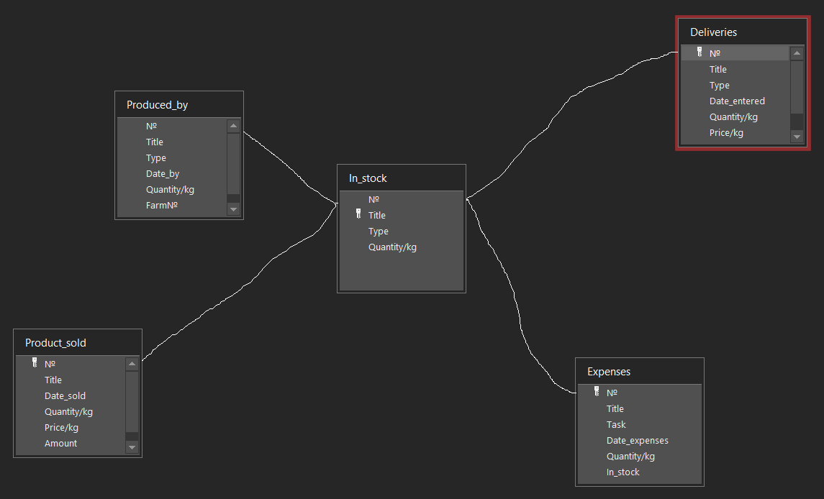
Рисунок 2.1 – ER- діаграма бази даних

В процесі проектування даного програмного продукту для побудови реляцiйноi моделі було виділено наступні об’єктні множини: Deliveries, Produced_by, Product_sold, In_stock, Expenses.
Базу даних розроблено в форматі Microsoft Access. База даних вміщує шість таблиць.
Сутність таблиці «Deliveries» (№, Title, Type, Date_entered, Quantity/kg, Price/kg, Amount, In_stock). Сутність таблиці призначена для зберігання даних про нахлдження. У реалізації бази даних сутність представлена таблицею «Deliveries» (таблиця 2.2).

Таблиця 2.2- Структура таблиці «Deliveries»

Назва поля | Тип поля | Розмір поля | Ключ | Опис
№ | Счетчик | Довге ціле | + | Призначено для унікальності записів у полі
Title | Текстовий | 255 | - | Призначено для виводу назви товару
Продовження таблиці 2.2
Type | Текстовий | 255 | - | Призначено для введення типу товару
Date_entered | Дата і час | Дата | - | Призначено для введення дати надходження
Quantity/kg | Числовий | Довге ціле | - | Призначено для введення кількості находженого товару
Price/kg | Числовий | Довге ціле | - | Призначено для введення ціни за кг находженого товару
Amount | Числовий | Довге ціле | - | Призначено для підсумовування остаточної ціни
In_stock | Логічний | 1 | - | Поле для відображення надійшов товар на склад чи ні

Сутність таблиці «Produced_by» (№, Title, Type, Date_by, Quantity/kg, Farm№, In_stock). Сутність таблиці «Produced_by» призначена для зберігання даних про виготовлений товар та його кількість. У реалізації бази даних сутність представлена таблицею « Produced_by» (таблиця 2.3).

Таблиця 2.3- Структура таблиці «Produced_by»
Назва поля | Тип поля | Розмір поля | Ключ | Опис
№ | Счетчик | Довге ціле | + | Призначено для унікальності записів у полі
Title | Текстовий | 255 | - | Призначено для виводу назви товару

Продовження таблиці 2.3
Type | Текстовий | 255 | - | Призначено для введення типу продукт
Date_by | Дата і час | Дата | - | Призначено для введення дати надходження
Quantity/kg | Числовий | Довге ціле | - | Призначено для введення кількості находженого продукт
Farm№ | Числовий | Довге ціле | - | Призначено для введення поля на якому був вирощений продукт
In_stock | Логічний | 1 | - | Поле для відображення надійшов продукт на склад чи ні

Сутність таблиці «Expenses» (№, Title, Task, Date_expenses, Quantity/kg, In_stock). Сутність таблиці призначена для зберігання даних про персонал. У реалізації бази даних сутність представлена таблицею « Expenses» (таблиця 2.4).

Таблиця 2.4 - Структура таблиці «Expenses»

Назва поля | Тип поля | Розмір поля | Ключ | Опис
№ | Счетчик | Довге ціле | + | Призначено для унікальності записів у полі
Title | Текстовий | 255 | - | Призначено для виводу назви товару
Task | Текстовий | 255 | - | Призначено для виводу завдання

Продовження таблиці 2.4
Date_by | Дата і час | Дата | - | Призначено для введення дати надходження
Quantity/kg | Числовий | Довге ціле | - | Призначено для введення кількості находженого продукт
In_stock | Логічний | 1 | - | Поле для відображення надійшов продукт на склад чи ні

Сутність таблиці «In_stock» (№, Title, Type, Quantity/kg). Сутність таблиці «Бренд» призначена для зберігання даних про бренд. У реалізації бази даних сутність представлена таблицею «Бренд» (таблиця 2.5).

Таблиця 2.5 - Структура таблиці «In_stock»

Назва поля | Тип поля |  | Розмір поля |  | Ключ |  | Опис
№ | Счетчик |  | Довге ціле |  | + |  | Призначено для унікальності записів у полі
Title | Текстовий | 255 |  | - |  | Призначено для виводу назви товару
Type | Текстовий | 255 |  | - |  | Призначено для введення типу продукт
Quantity/kg | Числовий | Довге ціле |  | - |  | Призначено для введення кількості находженого продукт

Сутність таблиці «Product_sold» (№, Title, Date_sold, Quantity/kg, Price/kg, Amount, In_stock). Сутність таблиці «Product_sold» призначена для зберігання даних про чеки. У реалізації бази даних сутність представлена таблицею «Product_sold» (таблиця 2.6).

Таблиця 2.6 – Структура таблиці «Product_sold»

Назва поля | Тип поля | Розмір поля |  |  | Ключ |  | Опис
№ | Счетчик | Довге ціле |  |  | + |  | Призначено для унікальності записів у полі
Title | Текстовий | 255 |  |  | - |  | Призначено для виводу назви товару
Date_sold | Дата і час | Дата |  |  | - |  | Призначено для введення дати надходження
Quantity/kg | Числовий | Довге ціле |  |  | - |  | Призначено для введення кількості находженого товару
Price/kg | Числовий |  | Довге ціле |  |  | - |  | Призначено для введення ціни за кг находженого товару
Amount | Числовий |  |  | Довге ціле |  | - |  | Призначено для підсумовування остаточної ціни

Структуру реляційної моделі бази даних представлено на рисунку 2.2.
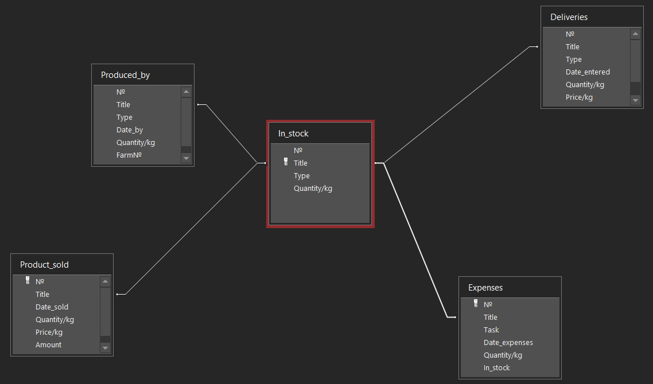

Рисунок 2.2 – Реляційна модель бази даних

2.3 Методика роботи користувача з системою
2.3.1 Керівництво програміста

Програма призначена для роботи з складом Фермерське господарство. Програма має наступні функції:
- відображення даних про товар, про види товару, про замовлення;
- зручне та швидке маніпулювання даними (редагування, видалення, додавання інформації);
- обчислення вартості всіх замовлених або проданих товарів/продуктів;
- зручний перехід між таблицями.
Для функціонування розробленого програмного продукту, а також в разі його допрацювання, необхідно мати таку мінімальну апаратну платформу: персональний комп’ютер з тактовою частотою мікропроцесора не менше 2 ГГц, з оперативною пам’яттю з мінімальним об’ємом 2 Гб, з дисковим простором 40 Гб, необхідним для збереження даних в базі даних. На персональному комп’ютері повинно бути встановлено наступне програмне забезпечення: операційна система Windows ХР/7, Microsoft Access пакету Microsoft Office 2007, середовище розробки Visual Studio 2010..
Завантажувальний файл програмного продукту має назву Stock.exe, для редагування даної програми необхідно відкрити файл Stock.sln в середовищі Місrosоft Vіsual Studіo версії 2010 і вище та внести необхідні зміни.
Для інсталяції програмного продукту необхідно використати інсталятор.
Програмний продукт має модульну структуру і складається з наступних модулів: Program.cs, Deliveries.cs, Deliveries.Designer.cs, Deliveries.resx, Expenses.cs, Expenses.resx, Expenses.Designer.cs, In_stock.cs, In_stock.Designer.cs, In_stock.resx, Main.cs, Main.Designer.cs, Main.resx, Produced_by.cs, Produced_by.Designer.cs, Produced_by.resx, Product_release.cs, Product_release.Designer.cs, Product_release.resx.
Програма містить наступні функції та обробники подій:
- головний модуль Main.cs містить:
- обробник подій “button1” викликається натисненням на кнопку меню «Поставки», відкриття таблиці «Deliveries» (Deliveries.cs);
- обробник подій “ button2” викликається натисненням на кнопку меню «На складе», відкриття таблиці «In_stock» (In_stock.cs);
- обробник подій “ button3” викликається натисненням на кнопку меню «Продукции произведено», відкриття таблиці «Produced_by» (Produced_by.cs);
- обробник подій “ button4” викликається натисненням на кнопку меню «Продукции произведено», відкриття таблиці «Product_release» (Product_release.cs);
- обробник подій “ button5” викликається натисненням на кнопку меню «Рассходы», відкриття таблиці «Expenses» (Expenses.cs);
- вихід з програми виконується натисненням на кнопку меню «Выход».

б) модуль Deliveries.cs «Deliveries» містить:
- обробник подій “TabControl” – для переходу між категориями: “Поставки”, ”Семена”, ”Удобрения”, ”Химикаты”;
- обробник подій “ToolStripMenuItem” викликається натисненням на комірку «Добавить», відкриття панелі додавання категорії;
- обробник подій “ToolStripMenuItem” викликається натисненням на комірку «Изменить», відкриття панелі зміни категорії;
- обробник подій “удалитьToolStripMenuItem” викликається натисненням на комірку «Удалить», видалення категорії;
- обробник подій “ToolStripMenuItem” викликається натисненням на комірку «Отобразить данные» перезавантажує таблицю;

в) модуль Expenses.cs «Expenses» містить:
- обробник подій “ToolStripMenuItem” викликається натисненням на комірку «Добавить», відкриття панелі додавання товару;
- обробник подій “ToolStripMenuItem” викликається натисненням на комірку «Изменить», відкриття панелі зміни товару;
- обробник подій “ToolStripMenuItem” викликається натисненням на комірку «Удалить», видалення товару;
- обробник подій “ToolStripMenuItem” викликається натисненням на комірку «Отобразить данные» перезавантажує таблицю;

г) модуль In_stock.cs «In_stock» містить:
- обробник подій “ToolStripMenuItem” викликається натисненням на комірку «Отобразить данные» перезавантажує таблицю;

д) модуль Produced_by.cs «Produced_by» містить:
- обробник подій “ToolStripMenuItem” викликається натисненням на комірку «Добавить», відкриття панелі додавання категорії;
- обробник подій “ToolStripMenuItem” викликається натисненням на комірку «Изменить», відкриття панелі зміни категорії;
- обробник подій “удалитьToolStripMenuItem” викликається натисненням на комірку «Удалить», видалення категорії;
- обробник подій “ToolStripMenuItem” викликається натисненням на комірку «Отобразить данные» перезавантажує таблицю;

є) модуль Product_release.cs «Produced_ release» містить:
- обробник подій “ToolStripMenuItem” викликається натисненням на комірку «Добавить», відкриття панелі додавання категорії;
- обробник подій “ToolStripMenuItem” викликається натисненням на комірку «Изменить», відкриття панелі зміни категорії;
- обробник подій “удалитьToolStripMenuItem” викликається натисненням на комірку «Удалить», видалення категорії;
- обробник подій “ToolStripMenuItem” викликається натисненням на комірку «Отобразить данные» перезавантажує таблицю;
2.3.2 Керівництво оператора

Програма призначена для автоматизації роботи з документами магазину жіночого одягу. Програма має наступні функції:
- відображення списку товарів/продуктів;
- зручне та швидке маніпулювання даними (редагування, видалення, додавання, пошук інформації);
- зручне меню для переходу між таблицями.
Для функціонування розробленого програмного продукту, а також в разі його допрацювання, необхідно мати таку мінімальну апаратну платформу: персональний комп’ютері з тактовою частотою мікропроцесора не менше 1,7 ГГц, з оперативною пам’яттю з мінімальним об’ємом 2 Гб, з дисковим простором 40 Гб, необхідним для збереження даних в базі даних. На персональному комп’ютері повинно бути встановлено наступне програмне забезпечення: операційна система Windows 2000/ХР/7, Microsoft Access пакету Microsoft Office 2003/2007/2010, платформа Microsoft .NET Framework 3.5.
Для інсталяції програмного продукту необхідно скопіювати на комп’ютер файл Stock.exe, папку Picture з картинками, які відображають види послуг, та базу даних Stock.mdb.
Після запуску файлу Stock.exe одразу ж буде відкрите вікно «Main», це вікно зображене на рисунку 2.3.

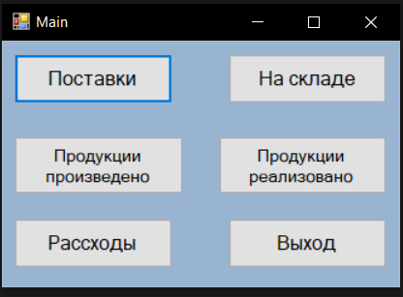

Рисунок 2.3 – Зовнішній вигляд головного вікна програми «Main»

Після вибору вкладки «Поставки» з’явиться інформація про поставки, яка відображається у вигляді таблиці. Таблиця містить наступні дані: “Title”, “Type”, “Date_entered”, “Quantity/kg”, “Price/kg”, Amount.
Головне меню на вкладці «Deliberies» містить пункти «Добавить», «Удалить», «Изменить», «Отобразить данные», які дозволяють додавати, видаляти, редагувати. Якщо необхідно відредагувати або видалити запис, то слід ввести його номер в певний text box, інакше виконання цих операцій не відбудеться. Пункт «Закрыть таблицу» дозволяє закрити таблицю.
При виборі пункта «Добавить» з’явиться меню «Добавление» (рисунок 2.4). В цьому вікні вводяться у текстові поля відповідні дані про новий товар, після чого натискається кнопка «Добавить».

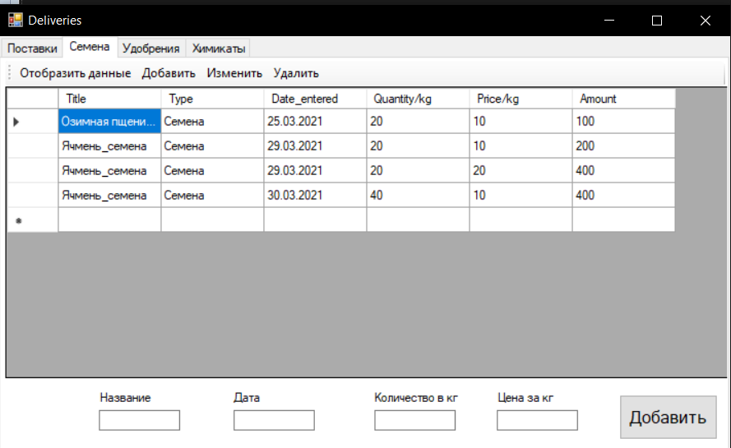

Рисунок 2.4 – Зовнішній вигляд вікна програми «Deliveries»

Натиснення на кнопку «На складе» відкриває вікно «In_stock», де ми можемо переглянути товари/продукти які зберігаються на складі (рисунок 2.5). Таблиця містить наступні дані: «Title», «Type», «Quantity/kg».
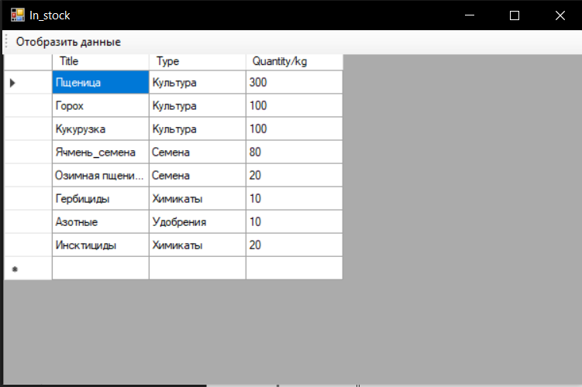

Рисунок 2.5 – Зовнішній вигляд вікна програми «In_stock»
Після вибору вкладки «Продукции произведено» з’явиться інформація про вироблену продукцію, яка відображається у вигляді таблиці. Таблиця містить наступні дані: “№”, “Title”, “Type”, “Date_by”, “Quantity/kg”, “Farm№”.
Головне меню на вкладці «Produced_by» містить пункти «Добавить», «Удалить», «Изменить», «Отобразить данные», які дозволяють додавати, видаляти, редагувати. Якщо необхідно відредагувати або видалити запис, то слід ввести його номер в певний text box, інакше виконання цих операцій не відбудеться. Пункт «Закрыть таблицу» дозволяє закрити таблицю.
При виборі пункта «Добавить» з’явиться меню «Добавление» (рисунок 2.6). В цьому вікні вводяться у текстові поля відповідні дані про новий товар, після чого натискається кнопка «Добавить».

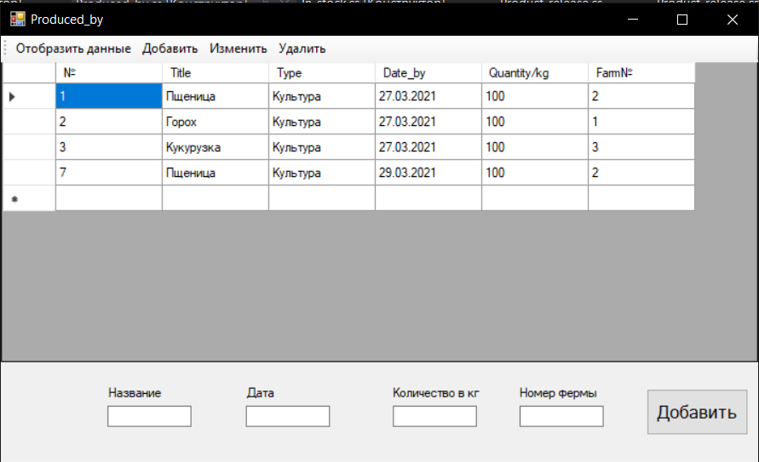

Рисунок 2.6 – Зовнішній вигляд вікна програми «Produced_by»

Після вибору вкладки «Продукции реализовано» з’явиться інформація про продажи, яка відображається у вигляді таблиці. Таблиця містить наступні дані: “Title”, “Date_sold”, “Quantity/kg”, “Price/kg”,“Amount”.
Головне меню на вкладці «Produced_sold» містить пункти «Добавить», «Удалить», «Изменить», «Отобразить данные», які дозволяють додавати, видаляти, редагувати. Якщо необхідно відредагувати або видалити запис, то слід ввести його номер в певний text box, інакше виконання цих операцій не відбудеться. Пункт «Закрыть таблицу» дозволяє закрити таблицю.
При виборі пункта «Добавить» з’явиться меню «Добавление» (рисунок 2.7). В цьому вікні вводяться у текстові поля відповідні дані про новий товар, після чого натискається кнопка «Добавить».

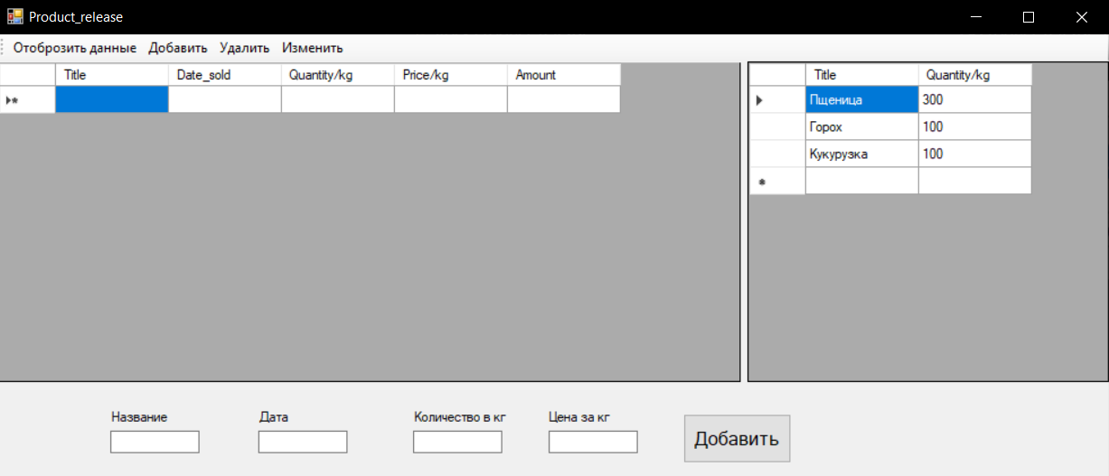

Рисунок 2.7 – Зовнішній вигляд вікна програми «Produced_sold»

Після вибору вкладки «Рассходы» з’явиться інформація про витрати, яка відображається у вигляді таблиці. Таблиця містить наступні дані: “Title”, “Task”, “Date_expenses”, “Quantity/kg”.
Головне меню на вкладці «Expenses» містить пункти «Добавить», «Удалить», «Изменить», «Отобразить данные», які дозволяють додавати, видаляти, редагувати. Якщо необхідно відредагувати або видалити запис, то слід ввести його номер в певний text box, інакше виконання цих операцій не відбудеться. Пункт «Закрыть таблицу» дозволяє закрити таблицю.
При виборі пункта «Добавить» з’явиться меню «Добавление» (рисунок 2.7). В цьому вікні вводяться у текстові поля відповідні дані про новий товар, після чого натискається кнопка «Добавить».

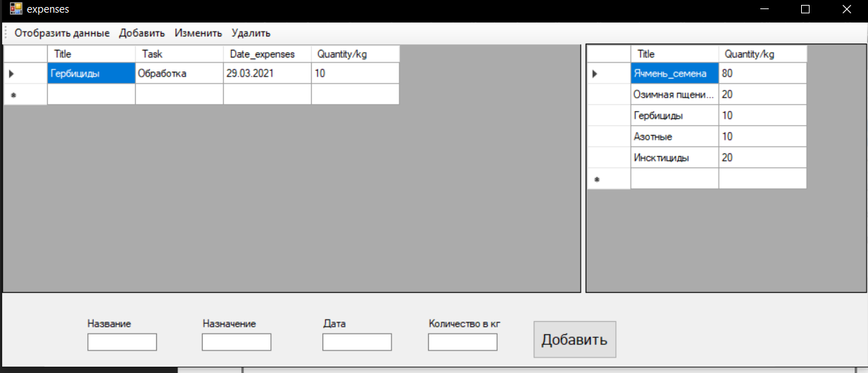

Рисунок 2.6 – Зовнішній вигляд вікна програми «Produced_sold»

Висновки

В результаті виконання курсової роботи була розроблена програма, що призначена для автоматизації роботи з складом Фермерського Господарства «Згода». Програмна система має наступні функції:
  - відображення даних про товар, про замовлення, про витрати, про поставки;
  - зручне та швидке маніпулювання даними (редагування, видалення, додавання інформації);
  - обчислення вартості всіх замовлень;
  - зручний перехід між таблицями.
Програмне забезпечення розроблене за допомогою візуального середовища розроботки Visual Studio 2010 та платформи .NET Framework 4.0.
Програмний продукт працює на персональному комп’ютері під керуванням операційних систем Windows ХР/7. Програма має зручний, максимально орієнтований на некваліфікованого кінцевого користувача інтерфейс.
Програма була протестована та виявилася працездатною, має достатньо велику швидкість роботи.

Список літератури

- C Sharp – [Електронний ресурс]. – Режим доступу: https://uk.wikipedia.org/wiki/C_Sharp
- Рихтер, Джеффри CLR via C#. Программирование на платформе Microsoft .NET Framework 4.0 на языке C# / Джеффри Рихтер. - М.: Питер, 2013. - 928 c.
- Microsoft_Visual_Studio – [Електронний ресурс]. – Режим доступу: https://ru.wikipedia.org/wiki/
- Реляцiйнa модель даних – [Електронний ресурс]. – Режим доступу: https://uk.wikipedia.org/wiki/ relational-database
- Михаил Абрамян, Visual C# на примерах, 2009 – 346с.
- Куналь Чоудхурі, Mastering Visual Studio 2010, 2015 – 604с.
- Язык SQL. Назначения языка. Стандарты SQL. Подмножества языка. – [Електронний ресурс]. – Режим доступу: https://studopedia.ru/14_33429_relyatsionnoe-ischislenie.html.
- Александр Климов, Microsoft® Visual C# в задачах и примерах,
- Andrew Troelsen, C# 6.0 and the .NET 4.6 Framework (7th Edition), 2015 – 497c.
- Гурвиц Г.А., Microsoft Access 2010 – СПб.: БВХ - Петербург, 2010 - 39 с.
- Windows 7 – [Електронний ресурс]. – Режим доступу: https://ru.wikipedia.org/wiki/Windows_7
- ДСТУ 3008-95 Документація. Звіти в сфері науки та техніки. Структура і правила оформлення.
- ГОСТ 2.105-95 ЕСКД. Общие требования и правила составления.

Додаток А
(обов’язковий)
Текст програми

using System;
using System.Collections.Generic;
using System.ComponentModel;
using System.Data;
using System.Drawing;
using System.Linq;
using System.Text;
using System.Threading.Tasks;
using System.Windows.Forms;

namespace Stock
{
public partial class Main : Form
{
public Main()
{
InitializeComponent();
}

private void button1_Click(object sender, EventArgs e)
{
Deliveries deliveries = new Deliveries();
deliveries.Show();
this.Hide();
}

private void Main_Load(object sender, EventArgs e)
{

}

private void Main_FormClosing(object sender, FormClosingEventArgs e)
{
Application.Exit();
}

private void button2_Click(object sender, EventArgs e)
{
In_stock in_Stock = new In_stock();
in_Stock.Show();
this.Hide();
}

private void button3_Click(object sender, EventArgs e)
{
Produced_by produced_By = new Produced_by();
produced_By.Show();
this.Hide();
}

private void button5_Click(object sender, EventArgs e)
{
Expenses expenses = new Expenses();
expenses.Show();
this.Hide();
}

private void button4_Click(object sender, EventArgs e)
{
Product_release product_release = new Product_release();
product_release.Show();
this.Hide();
}
}
}
using System;
using System.Collections.Generic;
using System.ComponentModel;
using System.Data;
using System.Data.OleDb;
using System.Drawing;
using System.Linq;
using System.Text;
using System.Threading.Tasks;
using System.Windows.Forms;

namespace Stock
{
public partial class Produced_by : Form
{
public static string connectString = @"Provider=Microsoft.ACE.OLEDB.12.0;Data Source=Stock.accdb;";
private OleDbConnection myConnection;
private OleDbCommand command;
private OleDbDataAdapter adapter;
DataSet dataSet;
public Produced_by()
{
InitializeComponent();
myConnection = new OleDbConnection(connectString);
dataSet = new DataSet();
myConnection.Open();
}

private void toolStripButton1_Click(object sender, EventArgs e)
{
button1.Show();
button2.Hide();
button3.Hide();
label1.Show();
label2.Show();
label3.Hide();
label4.Show();
label5.Show();
textBox1.Show();
textBox2.Show();
textBox3.Hide();
textBox4.Show();
textBox5.Show();

dataSet.Tables["Produced_by"].Clear();
string sql = "SELECT №, Title, Type, Date_by, [Quantity/kg], Farm№ FROM Produced_by";
command = new OleDbCommand(sql, myConnection);
adapter = new OleDbDataAdapter(command);
adapter.Fill(dataSet, "Produced_by");
dataGridView1.DataSource = dataSet.Tables["Produced_by"].DefaultView;
}

private void Produced_by_Load(object sender, EventArgs e)
{
button2.Hide();
button3.Hide();
label3.Hide();
textBox3.Hide();
string sql = "SELECT №, Title, Type, Date_by, [Quantity/kg], Farm№ FROM Produced_by";
command = new OleDbCommand(sql, myConnection);
adapter = new OleDbDataAdapter(command);
adapter.Fill(dataSet, "Produced_by");
dataGridView1.DataSource = dataSet.Tables["Produced_by"].DefaultView;
}

private void Produced_by_FormClosed(object sender, FormClosedEventArgs e)
{
string sql_1 = "UPDATE In_stock INNER JOIN Produced_by ON In_stock.Title = Produced_by.Title" +
" SET In_stock.[Quantity/kg] = [In_stock].[Quantity/kg]+[Produced_by].[Quantity/kg], Produced_by.In_stock = True " +
" WHERE(((Produced_by.In_stock) = False))";
command = new OleDbCommand(sql_1, myConnection);
adapter = new OleDbDataAdapter(command);
adapter.Fill(dataSet, "In_stock");

string sql_2 = "INSERT INTO In_stock ( Title, Type, [Quantity/kg] )" +
" SELECT Produced_by.Title, Produced_by.Type, Produced_by.[Quantity/kg] " +
" FROM Produced_by WHERE(((Produced_by.In_stock) = False))";
command = new OleDbCommand(sql_2, myConnection);
adapter = new OleDbDataAdapter(command);
adapter.Fill(dataSet, "In_stock");

string sql_3 = "UPDATE In_stock INNER JOIN Produced_by ON In_stock.Title = Produced_by.Title" +
" SET Produced_by.In_stock = True";
command = new OleDbCommand(sql_3, myConnection);
adapter = new OleDbDataAdapter(command);
adapter.Fill(dataSet, "In_stock");

myConnection.Close();
Main main = new Main();
main.Show();
}

private void toolStripButton2_Click(object sender, EventArgs e)
{
button1.Show();
button2.Hide();
button3.Hide();
label1.Show();
label2.Show();
label3.Hide();
label4.Show();
label5.Show();
textBox1.Show();
textBox2.Show();
textBox3.Hide();
textBox4.Show();
textBox5.Show();

dataSet.Tables["Produced_by"].Clear();
string sql = "SELECT №, Title, Type, Date_by, [Quantity/kg], Farm№ FROM Produced_by";
command = new OleDbCommand(sql, myConnection);
adapter = new OleDbDataAdapter(command);
adapter.Fill(dataSet, "Produced_by");
dataGridView1.DataSource = dataSet.Tables["Produced_by"].DefaultView;
}

private void toolStripButton3_Click(object sender, EventArgs e)
{
button1.Hide();
button2.Show();
button3.Hide();
label1.Show();
label2.Show();
label3.Show();
label4.Show();
label5.Show();
textBox1.Show();
textBox2.Show();
textBox3.Show();
textBox4.Show();

textBox5.Show();

dataSet.Tables["Produced_by"].Clear();
string sql = "SELECT №, Title, Type, Date_by, [Quantity/kg], Farm№ FROM Produced_by WHERE In_stock = false";
command = new OleDbCommand(sql, myConnection);
adapter = new OleDbDataAdapter(command);
adapter.Fill(dataSet, "Produced_by");
dataGridView1.DataSource = dataSet.Tables["Produced_by"].DefaultView;
}

private void toolStripButton4_Click(object sender, EventArgs e)
{
button1.Hide();
button2.Hide();
button3.Show();
label1.Hide();
label2.Hide();
label3.Show();
label4.Hide();
label5.Hide();
textBox1.Hide();
textBox2.Hide();
textBox3.Show();
textBox4.Hide();
textBox5.Hide();

dataSet.Tables["Produced_by"].Clear();
string sql = "SELECT №, Title, Type, Date_by, [Quantity/kg], Farm№ FROM Produced_by WHERE In_stock = false";
command = new OleDbCommand(sql, myConnection);
adapter = new OleDbDataAdapter(command);
adapter.Fill(dataSet, "Produced_by");
dataGridView1.DataSource = dataSet.Tables["Produced_by"].DefaultView;
}

private void button1_Click(object sender, EventArgs e)
{
string sql = "INSERT INTO [Produced_by] ( Title, Type, [Date_by], [Quantity/kg], Farm№)" +
"VALUES('"+textBox1.Text+"', 'Культура', '"+textBox2.Text+"', "+Convert.ToInt32(textBox4.Text)+", "+Convert.ToInt32(textBox5.Text)+ ") ";
command = new OleDbCommand(sql, myConnection);
adapter = new OleDbDataAdapter(command);
adapter.Fill(dataSet, "Produced_by");
}

private void dataGridView1_CellContentClick(object sender, DataGridViewCellEventArgs e)
{

}

private void label4_Click(object sender, EventArgs e)
{

}

private void button2_Click(object sender, EventArgs e)
{
string sql = "UPDATE [Produced_by] SET" +
" Produced_by.Title = '"+ textBox1.Text +"', "+
" Produced_by.Date_by = '"+ textBox2.Text +"', "+
" Produced_by.[Quantity/kg] = "+ textBox4.Text +", "+
" Produced_by.Farm№ = "+ textBox5.Text +" "+
" WHERE(((Produced_by.[№]) = "+ textBox3.Text +"))";
command = new OleDbCommand(sql, myConnection);
adapter = new OleDbDataAdapter(command);
adapter.Fill(dataSet, "Produced_by");
}

private void button3_Click(object sender, EventArgs e)
{
string sql = "DELETE [Produced_by].* FROM Produced_by WHERE(((Produced_by.[№]) = " + textBox3.Text + "))";
command = new OleDbCommand(sql, myConnection);
adapter = new OleDbDataAdapter(command);
adapter.Fill(dataSet, "Produced_by");
}
}
}
using System;
using System.Collections.Generic;
using System.ComponentModel;
using System.Data;
using System.Data.OleDb;
using System.Drawing;
using System.Linq;
using System.Text;
using System.Threading.Tasks;
using System.Windows.Forms;

namespace Stock
{
public partial class In_stock : Form
{
public static string connectString = @"Provider=Microsoft.ACE.OLEDB.12.0;Data Source=Stock.accdb;";
private OleDbConnection myConnection;
private OleDbCommand command;
private OleDbDataAdapter adapter;
DataSet dataSet;
public In_stock()
{
InitializeComponent();
myConnection = new OleDbConnection(connectString);
dataSet = new DataSet();
myConnection.Open();
}

private void toolStripButton1_Click(object sender, EventArgs e)
{
string sql = "SELECT Title, Type, [Quantity/kg] FROM In_stock WHERE Title NOT LIKE '%Тестовое%'";
command = new OleDbCommand(sql, myConnection);
adapter = new OleDbDataAdapter(command);
adapter.Fill(dataSet, "In_stock");
dataGridView1.DataSource = dataSet.Tables["In_stock"].DefaultView;
}

private void In_stock_Load(object sender, EventArgs e)
{

}

private void In_stock_FormClosed(object sender, FormClosedEventArgs e)
{
myConnection.Close();
Main main = new Main();
main.Show();
}
}
}
using System;
using System.Collections.Generic;
using System.ComponentModel;
using System.Data;
using System.Data.OleDb;
using System.Drawing;
using System.Linq;
using System.Text;
using System.Threading.Tasks;
using System.Windows.Forms;

namespace Stock
{
public partial class Product_release : Form
{
public static string connectString = @"Provider=Microsoft.ACE.OLEDB.12.0;Data Source=Stock.accdb;";
private OleDbConnection myConnection;
private OleDbCommand command;
private OleDbDataAdapter adapter;
DataSet dataSet;
public Product_release()
{
InitializeComponent();
myConnection = new OleDbConnection(connectString);
dataSet = new DataSet();
myConnection.Open();
}

private void Product_release_Load(object sender, EventArgs e)
{
button1.Show();
button2.Hide();
button3.Hide();
label1.Hide();
label2.Show();
label3.Show();
label4.Show();
label5.Show();
textBox1.Hide();
textBox2.Show();
textBox3.Show();
textBox4.Show();
textBox5.Show();

string sql = "SELECT Title, [Date_sold], [Quantity/kg], [Price/kg], Amount FROM Product_sold";
command = new OleDbCommand(sql, myConnection);
adapter = new OleDbDataAdapter(command);
adapter.Fill(dataSet, "Product_sold");
dataGridView1.DataSource = dataSet.Tables["Product_sold"].DefaultView;

string sql_1 = "SELECT Title, [Quantity/kg] FROM In_stock WHERE Type LIKE '%Культура%'";
command = new OleDbCommand(sql_1, myConnection);
adapter = new OleDbDataAdapter(command);
adapter.Fill(dataSet, "In_stock");
dataGridView2.DataSource = dataSet.Tables["In_stock"].DefaultView;
}

private void Product_release_FormClosed(object sender, FormClosedEventArgs e)
{
string sql = "UPDATE In_stock INNER JOIN Expenses ON In_stock.Title = Expenses.Title" +
" SET In_stock.[Quantity/kg] = [In_stock].[Quantity/kg]-[Expenses].[Quantity/kg], Expenses.In_stock = True WHERE(((Expenses.In_stock) = False))";
command = new OleDbCommand(sql, myConnection);
adapter = new OleDbDataAdapter(command);
adapter.Fill(dataSet, "In_stock");

myConnection.Close();
Main main = new Main();
main.Show();
}

private void toolStripButton1_Click(object sender, EventArgs e)
{
button1.Show();
button2.Hide();
button3.Hide();
label1.Hide();
label2.Show();
label3.Show();
label4.Show();
label5.Show();
textBox1.Hide();
textBox2.Show();
textBox3.Show();
textBox4.Show();
textBox5.Show();

dataSet.Tables["Expenses"].Clear();
string sql = "SELECT Title, [Date_sold], [Quantity/kg], [Price/kg], Amount FROM Product_sold";
command = new OleDbCommand(sql, myConnection);
adapter = new OleDbDataAdapter(command);
adapter.Fill(dataSet, "Product_sold");
dataGridView1.DataSource = dataSet.Tables["Product_sold"].DefaultView;
}

private void toolStripButton2_Click(object sender, EventArgs e)
{
button1.Show();
button2.Hide();
button3.Hide();
label1.Hide();
label2.Show();
label3.Show();
label4.Show();
label5.Show();
textBox1.Hide();
textBox2.Show();
textBox3.Show();
textBox4.Show();
textBox5.Show();

dataSet.Tables["Expenses"].Clear();
string sql = "SELECT Title, [Date_sold], [Quantity/kg], [Price/kg], Amount FROM Product_sold";
command = new OleDbCommand(sql, myConnection);
adapter = new OleDbDataAdapter(command);
adapter.Fill(dataSet, "Product_sold");
dataGridView1.DataSource = dataSet.Tables["Product_sold"].DefaultView;
}

private void toolStripButton3_Click(object sender, EventArgs e)
{
button1.Hide();
button2.Show();
button3.Hide();
label1.Show();
label2.Show();
label3.Show();
label4.Show();
label5.Show();
textBox1.Show();
textBox2.Show();
textBox3.Show();
textBox4.Show();
textBox5.Show();

dataSet.Tables["Expenses"].Clear();
string sql = "SELECT №, Title, [Date_sold], [Quantity/kg], [Price/kg], Amount FROM Product_sold WHERE In_stock = false";
command = new OleDbCommand(sql, myConnection);
adapter = new OleDbDataAdapter(command);
adapter.Fill(dataSet, "Product_sold");
dataGridView1.DataSource = dataSet.Tables["Product_sold"].DefaultView;
}

private void toolStripButton4_Click(object sender, EventArgs e)
{
button1.Hide();
button2.Hide();
button3.Show();
label1.Show();
label2.Hide();
label3.Hide();
label4.Hide();
label5.Hide();
textBox1.Show();
textBox2.Hide();
textBox3.Hide();
textBox4.Hide();
textBox5.Hide();

dataSet.Tables["Expenses"].Clear();
string sql = "SELECT №, Title, [Date_sold], [Quantity/kg], [Price/kg], Amount FROM Product_sold WHERE In_stock = false";
command = new OleDbCommand(sql, myConnection);
adapter = new OleDbDataAdapter(command);
adapter.Fill(dataSet, "Product_sold");
dataGridView1.DataSource = dataSet.Tables["Product_sold"].DefaultView;
}

private void button1_Click(object sender, EventArgs e)
{
string sql = "INSERT INTO Product_sold ( Title, [Date_sold], [Quantity/kg], [Price/kg], Amount)" +
"VALUES('" + textBox2.Text + "', '" + textBox3.Text + "', " + Convert.ToInt32(textBox4.Text) + ", " + Convert.ToInt32(textBox5.Text) + ", " + Convert.ToInt32(textBox4.Text) * Convert.ToInt32(textBox5.Text) + ") ";
command = new OleDbCommand(sql, myConnection);
adapter = new OleDbDataAdapter(command);
adapter.Fill(dataSet, "Product_sold");
}

private void button2_Click(object sender, EventArgs e)
{
string sql = "UPDATE [Product_sold] SET" +
" Product_sold.Title = '" + textBox2.Text + "', " +
" Product_sold.[Date_sold] = '" + textBox3.Text + "', " +
" Product_sold.[Quantity/kg] = " + Convert.ToInt32(textBox4.Text) + ", " +
" Product_sold.[Price/kg] = " + Convert.ToInt32(textBox5.Text) + ", " +
" Product_sold.Amount = " + Convert.ToInt32(textBox4.Text) * Convert.ToInt32(textBox5.Text) + " " +
" WHERE(((Product_sold.[№]) = " + textBox1.Text + "))";
command = new OleDbCommand(sql, myConnection);
adapter = new OleDbDataAdapter(command);
adapter.Fill(dataSet, "Product_sold");
}

private void button3_Click(object sender, EventArgs e)
{
string sql = "DELETE [Product_sold].* FROM Product_sold WHERE(((Product_sold.[№]) = " + textBox3.Text + "))";
command = new OleDbCommand(sql, myConnection);
adapter = new OleDbDataAdapter(command);
adapter.Fill(dataSet, "Product_sold");
}
}
}
using System;
using System.Collections.Generic;
using System.ComponentModel;
using System.Data;
using System.Data.OleDb;
using System.Drawing;
using System.Linq;
using System.Text;
using System.Threading.Tasks;
using System.Windows.Forms;

namespace Stock
{
public partial class Expenses : Form
{
public static string connectString = @"Provider=Microsoft.ACE.OLEDB.12.0;Data Source=Stock.accdb;";
private OleDbConnection myConnection;
private OleDbCommand command;
private OleDbDataAdapter adapter;
DataSet dataSet;
public Expenses()
{
InitializeComponent();
myConnection = new OleDbConnection(connectString);
dataSet = new DataSet();
myConnection.Open();
}

private void Expenses_Load(object sender, EventArgs e)
{
button1.Show();
button2.Hide();
button3.Hide();
label1.Hide();
label2.Show();
label3.Show();
label4.Show();
label5.Show();
textBox1.Hide();
textBox2.Show();
textBox3.Show();
textBox4.Show();
textBox5.Show();

string sql = "SELECT Title, Task, [Date_expenses], [Quantity/kg] FROM Expenses";
command = new OleDbCommand(sql, myConnection);
adapter = new OleDbDataAdapter(command);
adapter.Fill(dataSet, "Expenses");
dataGridView1.DataSource = dataSet.Tables["Expenses"].DefaultView;

string sql_1 = "SELECT Title, [Quantity/kg] FROM In_stock WHERE Type NOT LIKE '%Культура%'";
command = new OleDbCommand(sql_1, myConnection);
adapter = new OleDbDataAdapter(command);
adapter.Fill(dataSet, "In_stock");
dataGridView2.DataSource = dataSet.Tables["In_stock"].DefaultView;
}

private void Expenses_FormClosed(object sender, FormClosedEventArgs e)
{
string sql = "UPDATE In_stock INNER JOIN Expenses ON In_stock.Title = Expenses.Title SET In_stock.[Quantity/kg] = [In_stock].[Quantity/kg]-[Expenses].[Quantity/kg], Expenses.In_stock = True WHERE(((Expenses.In_stock) = False))";
command = new OleDbCommand(sql, myConnection);
adapter = new OleDbDataAdapter(command);
adapter.Fill(dataSet, "In_stock");

myConnection.Close();
Main main = new Main();
main.Show();
}

private void toolStripButton1_Click(object sender, EventArgs e)
{
button1.Show();
button2.Hide();
button3.Hide();
label1.Hide();
label2.Show();
label3.Show();
label4.Show();
label5.Show();
textBox1.Hide();
textBox2.Show();
textBox3.Show();
textBox4.Show();
textBox5.Show();

dataSet.Tables["Expenses"].Clear();
string sql = "SELECT Title, Task, [Date_expenses], [Quantity/kg] FROM Expenses";
command = new OleDbCommand(sql, myConnection);
adapter = new OleDbDataAdapter(command);
adapter.Fill(dataSet, "Expenses");
dataGridView1.DataSource = dataSet.Tables["Expenses"].DefaultView;
}

private void toolStripButton2_Click(object sender, EventArgs e)
{
button1.Show();
button2.Hide();
button3.Hide();
label1.Hide();
label2.Show();
label3.Show();
label4.Show();
label5.Show();
textBox1.Hide();
textBox2.Show();
textBox3.Show();
textBox4.Show();
textBox5.Show();

dataSet.Tables["Expenses"].Clear();
string sql = "SELECT Title, Task, [Date_expenses], [Quantity/kg] FROM Expenses";
command = new OleDbCommand(sql, myConnection);
adapter = new OleDbDataAdapter(command);
adapter.Fill(dataSet, "Expenses");
dataGridView1.DataSource = dataSet.Tables["Expenses"].DefaultView;
}

private void toolStripButton3_Click(object sender, EventArgs e)
{
button1.Hide();
button2.Show();
button3.Hide();
label1.Show();
label2.Show();
label3.Show();
label4.Show();
label5.Show();
textBox1.Show();
textBox2.Show();
textBox3.Show();
textBox4.Show();
textBox5.Show();

dataSet.Tables["Expenses"].Clear();
string sql = "SELECT №, Title, Task, [Date_expenses], [Quantity/kg] FROM Expenses WHERE In_stock = false";
command = new OleDbCommand(sql, myConnection);
adapter = new OleDbDataAdapter(command);
adapter.Fill(dataSet, "Expenses");
dataGridView1.DataSource = dataSet.Tables["Expenses"].DefaultView;
}

private void toolStripButton4_Click(object sender, EventArgs e)
{
button1.Hide();
button2.Hide();
button3.Show();
label1.Show();
label2.Hide();
label3.Hide();
label4.Hide();
label5.Hide();
textBox1.Show();
textBox2.Hide();
textBox3.Hide();
textBox4.Hide();
textBox5.Hide();

dataSet.Tables["Expenses"].Clear();
string sql = "SELECT №, Title, Task, [Date_expenses], [Quantity/kg] FROM Expenses WHERE In_stock = false";
command = new OleDbCommand(sql, myConnection);
adapter = new OleDbDataAdapter(command);
adapter.Fill(dataSet, "Expenses");
dataGridView1.DataSource = dataSet.Tables["Expenses"].DefaultView;
}

private void button1_Click(object sender, EventArgs e)
{
string sql = "INSERT INTO Expenses (Title, Task, Date_expenses, [Quantity/kg]) " +
"VALUES('"+ textBox2.Text +"', '"+ textBox3.Text +"', '"+ textBox4.Text +"', "+Convert.ToInt32(textBox5.Text)+")";
command = new OleDbCommand(sql, myConnection);
adapter = new OleDbDataAdapter(command);
adapter.Fill(dataSet, "Expenses");
}

private void button2_Click(object sender, EventArgs e)
{
string sql = "UPDATE [Expenses] SET" +
" Expenses.Title = '" + textBox2.Text + "', " +
" Expenses.Task = '" + textBox3.Text + "', " +
" Expenses.[Date_expenses] = '" + textBox4.Text + "', " +
" Expenses.[Quantity/kg] = " + Convert.ToInt32(textBox5.Text) + " " +
" WHERE(((Expenses.[№]) = " + textBox1.Text + "))";
command = new OleDbCommand(sql, myConnection);
adapter = new OleDbDataAdapter(command);
adapter.Fill(dataSet, "Expenses");
}

private void button3_Click(object sender, EventArgs e)
{
string sql = "DELETE [Expenses].* FROM Expenses WHERE(((Expenses.[№]) = " + textBox1.Text + "))";
command = new OleDbCommand(sql, myConnection);
adapter = new OleDbDataAdapter(command);
adapter.Fill(dataSet, "Expenses");
}
}
}

Додаток Б
(обов’язковий)
Приклади звітів

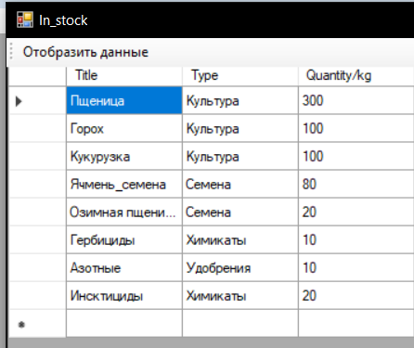

Рисунок 1 – Зовнішній вигляд звіту «На складе»

